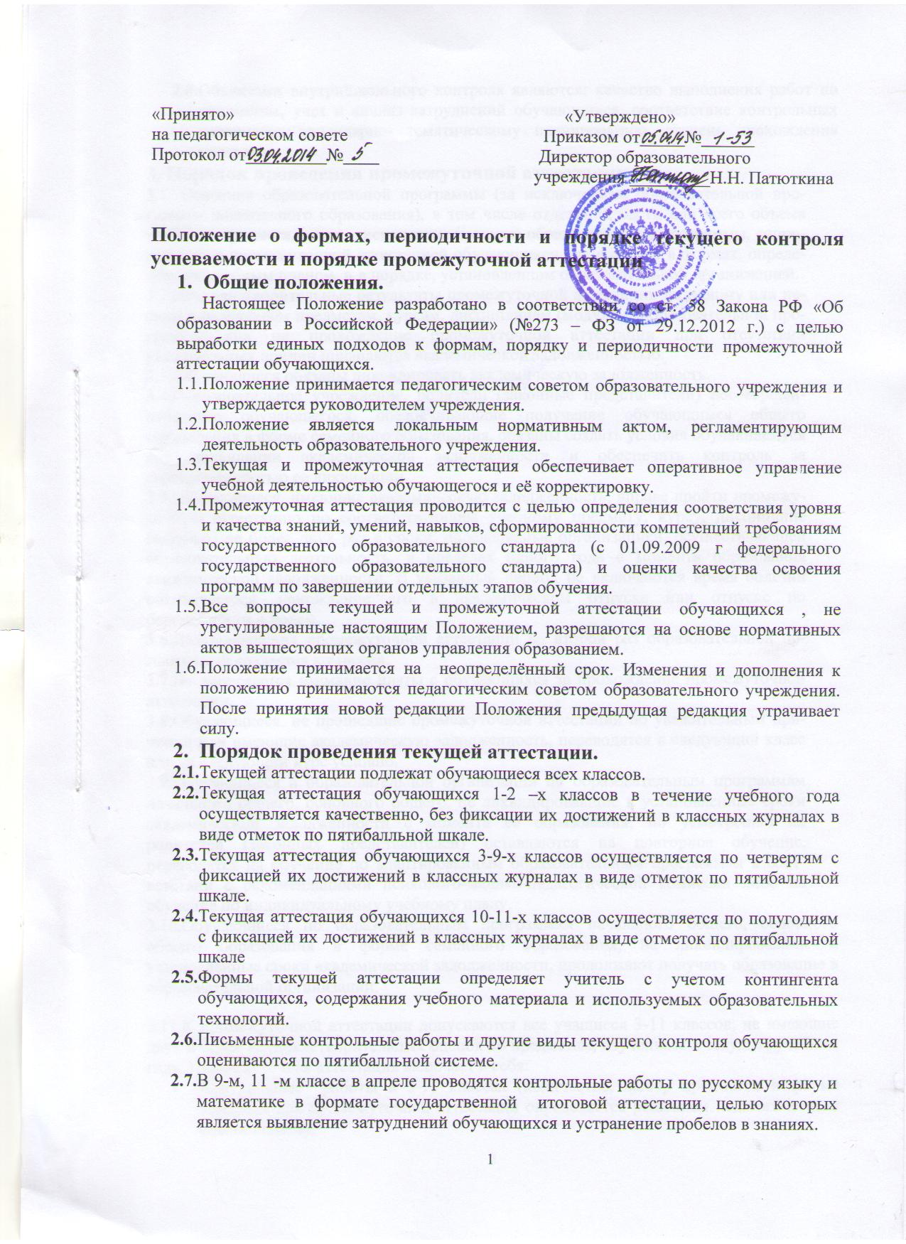

2.8 Объектами внутришкольного контроля являются: качество выполнения работ по предметам, учет и анализ затруднений обучающихся, соответствие контрольных материалов календарно- тематическому планированию, степень прохождения программ.

**3. Порядок проведения промежуточной аттестации**

3.1. Освоение образовательной программы (за исключением образовательной про­граммы дошкольного образования), в том числе отдельной части или всего объема учебного предмета, курса, дисциплины (модуля) образовательной программы, сопро­вождается промежуточной аттестацией обучающихся, проводимой в формах, опреде­ленных учебным планом, и в порядке, установленном образовательной организацией.

3.2.Неудовлетворительные результаты промежуточной аттестации по одному или не­скольким учебным предметам, курсам, дисциплинам (модулям) образовательной про­граммы или не прохождение промежуточной аттестации при отсутствии уважительных причин признаются академической задолженностью.

3.3.Обучающиеся обязаны ликвидировать академическую задолженность.

3.4.Образовательное учреждение, родители (законные представители) несовершен­нолетнего обучающегося, обеспечивающие получение обучающимся общего образова­ния в форме семейного образования, обязаны создать условия обучающемуся для ликвидации академической задолженности и обеспечить контроль за своевременно­стью ее ликвидации.

3.5.Обучающиеся, имеющие академическую задолженность, вправе пройти промежу­точную аттестацию по соответствующим учебному предмету, курсу, дисциплине (модулю) не более двух раз в сроки, определяемые организацией, осуществляющей образователь­ную деятельность, в пределах одного года с момента образования академической задол­женности. В указанный период не включаются время болезни обучающегося, нахождение его в академическом отпуске или отпуске по беременности и родам.

3.6.Для проведения промежуточной аттестации во второй раз образовательной ор­ганизацией создается комиссия.

3.7.Не допускается взимание платы с обучающихся за прохождение промежуточной аттестации.

3.8.Обучающиеся, не прошедшие промежуточной аттестации по уважительным при­чинам или имеющие академическую задолженность, переводятся в следующий класс или на следующий курс условно.

3.9.Обучающиеся в образовательной организации по образовательным программам начального общего, основного общего, не ликвидировав­шие в установленные сроки академической задолженности с момента ее образования, по усмотрению их родителей (законных представителей) оставляются на повторное обуче­ние, переводятся на обучение по адаптированным образовательным программам в соот­ветствии с рекомендациями психолого-медико-педагогической комиссии либо на обуче­ние по индивидуальному учебному плану.

3.10.Обучающиеся по образовательным программам начального общего, основного общего образования в форме семейного образования, не ликвиди­ровавшие в установленные сроки академической задолженности, продолжают получать образование в образовательной организации.

3.11.К промежуточной аттестации допускаются все учащиеся 3-11 классов, не имеющие двух и более неудовлетворительных оценок по предметам, изученным в текущем учебном году. Промежуточная аттестация включает в себя:

* Контрольные работы в 3-11 классах (количество, выбор предметов и форма контроля для промежуточной аттестации определяется решением педагогического совета школы);

Учащиеся, получившие неудовлетворительную оценку за итоговые контрольные работы, пишут работу повторно, но не ранее, чем через 2 дня после итоговой контрольной работы.

Продолжительность итоговых контрольных работ в 5 классе - 1час, в 6-8 классах - не более 2 часов.

Текст контрольной работы составляется учителем-предметником, согласовывается с заместителем директора образовательного учреждения.

Для проведения промежуточной аттестации создается комиссия, состоящая из учителя-предметника и представителя администрации.

Обязанности учителя-предметника:

* подготовка учащихся к проведению итоговой контрольной работы;
* подготовка материалов для проведения итоговой контрольной работы;
* проведение итоговой контрольной работы;
* проверка работ учащихся;

• выставление оценок в классный журнал.  
Обязанности представителя администрации:

• участие в проверке работ учащихся и выставлении оценок,

Промежуточная аттестация проводятся в течение последнего месяца учебного года в соответствии с расписанием, утвержденным приказом директора образовательного учреждения.

Контрольная работа выполняется на двойных листах со штампом образовательного учреждения.

На контрольной работе учащиеся должны иметь письменные принадлежности и разрешенные материалы для написания контрольной работы по предмету.

Информация о результатах контрольной работы сообщается учащимся в течение 1 -2 дней со дня её проведения.

Промежуточная аттестация проводится ежегодно в 3-11 классах.